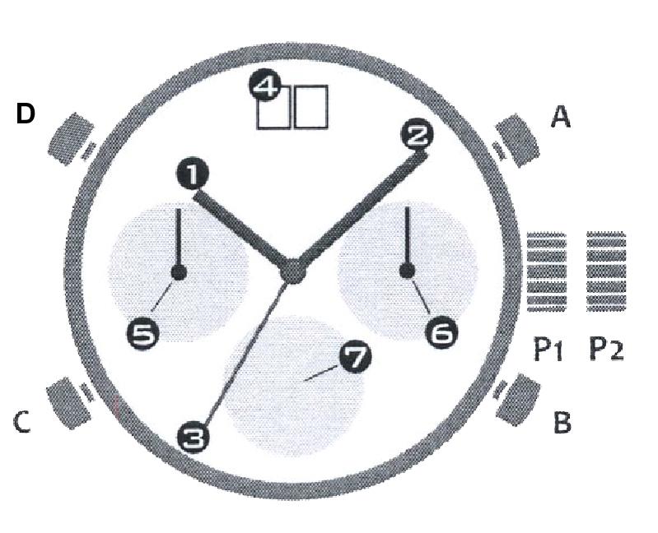
Náramkové hodinky JVD Seaplane W50

hodinová ručička
- minútová ručička
- sekundová ručička
- dátum (rok a mesiac)
- ručička deň v týždni
- ručička dátum (deň v mesiaci)
- prehlad na strojček

Nastavenie korunky
P1- Korunka v základnej pozícii – bežná prevádzka
Strojček sa naťahuje automaticky pohybmi zápästia
P2- Korunka v pozícii pre nastavenie času

Funkcia tlačidiel
A – nastavenie mesiaca
B – nastavenie dátumu
C – nastavenie dňa v týždni
D – nastavenie roku

!POZOR- dôležité!:
- Nikdy nenastavujte dátum v dobe medzi 23.00 a 04.00. V túto dobu niektoré časti strojčeka nepracujú a používaním mohli by sa poškodiť!
- Dvojmiestny dátum má maximálnu hodnotu 39. Na začiatku každého mesiace je nutné dátum ručne nastaviť na správnu hodnotu.

Vlastnosti:
Frekvencia oscilácie: 21600 za hodinu (trieda AA)
Doba chodu pri plnom natiahnutí: ≥42 h
Možná odchýlka: -15~ +35 sekúnd za deň


Na trh dodává:
Veľkoobchod Vláhová Jasněna, s.r.o.
913 05 Ivanovce 194
www.vlahova.cz

